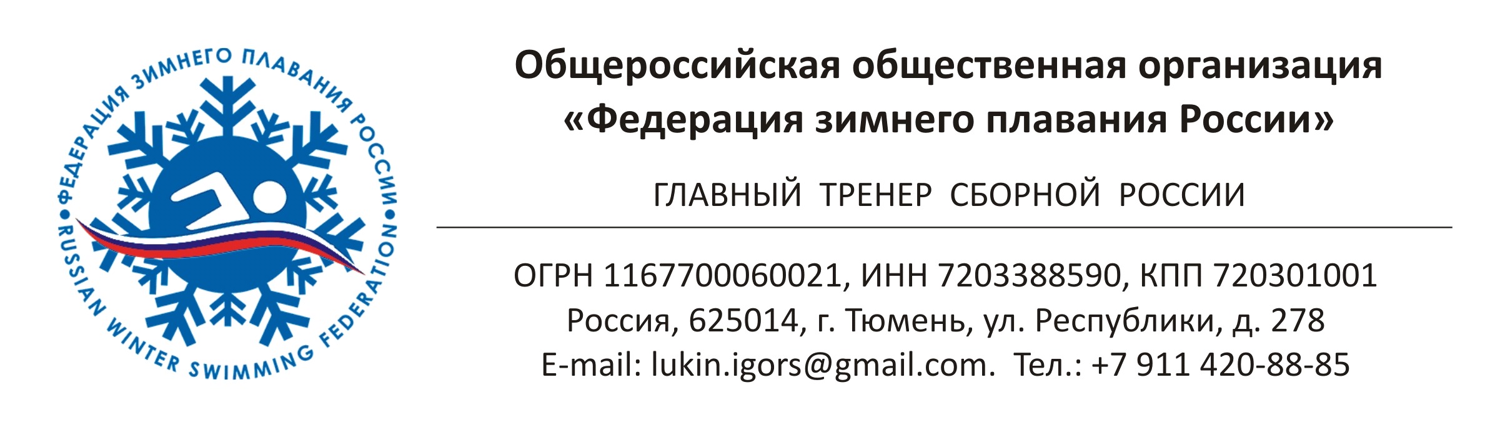

5-й этап Кубка мира,
Открытый Чемпионат России,
2-й открытый Чемпионат Карелии
по зимнему плаванию

25-29 марта 2020 г. г. Петрозаводск

РАСПИСКА

Настоящей РАСПИСКОЙ,
Я,_____________________________________________________________________ участник соревнований 5-го этапа Кубка мира, открытого Чемпионата России, 1-го открытого Чемпионата Карелии по зимнему плаванию, проводимых с 27 по 31 марта 2019 года в г. Петрозаводске
Дата рождения: ____. ____ .______
Зарегистрирован(а) по адресу:___________________________________________________
________________________________________________________________________________
(далее «Участник»), подтверждаю, что с правилами проведения соревнований ознакомлен(а), полностью их понимаю и признаю.
Обязуюсь строго выполнять все требования Положений соревнований, организатора и судейской коллегии, соблюдать все меры безопасности во время участия в соревнованиях.
Подтверждаю, что осознаю возможные неблагоприятные последствия, которые могут наступить для меня вследствие акватермического (холодового) воздействия при нахождении в холодной воде (независимо от продолжительности выбранной дистанции и количества таких дистанций).
Я, как Участник соревнований, подтверждаю, что в случае наступления любых неблагоприятных последствий, вследствие нахождения в воде, ЛИЧНО и в полном объеме НЕСУ ОТВЕСТВЕННОСТЬ за такие последствия и исключаю возможные претензии к любым третьим лицам (в том числе к Организатору соревнований) за их наступление.
Номер моего мобильного телефона: _____________________________________________
Ф.И.О. ближайшего родственника________________________________________________ Номер телефона ________________________________

___________________________________подпись

___________________________________расшифровка подписи

25 марта 2020 года

.

